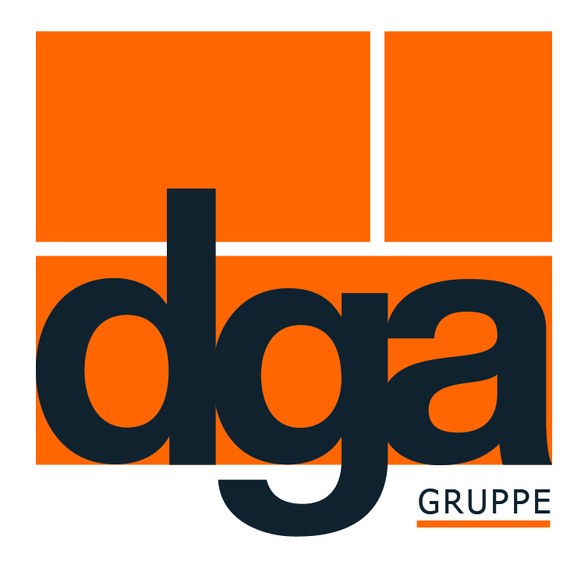

Presseinformation vom 20.11.2019
Effektive Straßenbaulösungen aus einer Hand mit den BIGUMAtor®- Verarbeitungsmaschinen
dga-Gruppe entwickelt BIGUMAtor®- MB für einfache Fugenband-Verarbeitung

Mit dem BIGUMAtor®- MB führt die Dortmunder Gußasphalt GmbH & Co. KG, ein führender Hersteller von Straßenbauprodukten, die passende Verarbeitungsmaschine für ihr neu entwickeltes Maschinen-Fugenband ein und bietet damit ihren Kunden eine effektive Straßenbaulösung aus einer Hand. Anschlüsse im Asphaltstraßenbau können so einfach und sicher abgedichtet werden.

„Nur wenn Produkt und Verarbeitungsgerät optimal aufeinander abgestimmt sind, gibt es bei der Verarbeitung auf der Baustelle keine Probleme. Die Nachfrage unserer Kunden nach solchen Lösungen ist in den letzten Jahren stark gestiegen“, erklärt Stefaan Haerinck, Verkaufsleiter bei der Dortmunder Gußasphalt. Denn jede Verzögerung auf der Baustelle kostet Zeit und damit Geld.
Stefaan Haerinck: „In den kommenden Jahren werden wir weitere passende Verarbeitungs-maschinen für unsere Produkte entwickeln. Der BIGUMAtor®- MB ist nach dem BIGUMAtor®- MT Sealer das zweite Gerät aus dieser Reihe.“

Passgenaue Fugenband-Verarbeitung durch individuelle Einstellungsmöglichkeiten
Der handgeführte BIGUMAtor®- MB ermöglicht eine exakte Verlegung des BIGUMA®- M Bands, welches sich aufgrund seiner Zusammensetzung besonders für eine maschinelle Verarbeitung durch Extrusion eignet. Ob Fräskanten, geschnittene Kanten oder angewalzte Flanken – das BIGUMA®- M Band erlaubt Anschlüsse zwischen Einbaubahnen mit unterschiedlichen Mischguteigenschaften, an Einbauten und an Beton.
Dabei wird der mit dem Band bestückte und nach kurzer Zeit auf Betriebstemperatur gebrachte BIGUMAtor®- MB an die zu bearbeitende Fugenflanke platziert, die Anschlussdüse ausgerichtet und das durch die Maschine geformte Band passgenau angebracht. Das Ergebnis: Innerhalb kurzer Zeit können große Abschnitte Fugenband schnell und wirtschaftlich verlegt werden.

Die individuellen Einstellungsmöglichkeiten des Extruders ermöglichen es unterschiedliche Band-Dimensionen zu verarbeiten. Auch die Fahrgeschwindigkeit kann individuell eingestellt werden. Der BIGUMAtor®- MB ist CE-zertifiziert.

Textinformationen
Umfang: 2.173 Zeichen inklusive Leerzeichen
Stand: 20. November 2019
Bild 1: Der BIGUMAtor®- MB überzeugt durch eine einfache Handhabung und individuelle Einstellungsmöglichkeiten

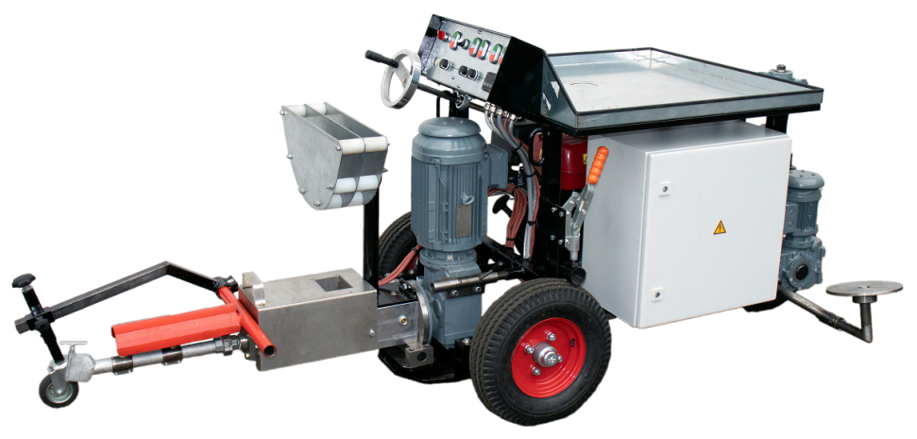

Pressekontakt
Katharina Skubisz
Dortmunder Gußasphalt GmbH & Co. KG
Tel.: 0231/395797 - 88
E-Mail: katharina.skubisz@dga.de

